BGR 2006

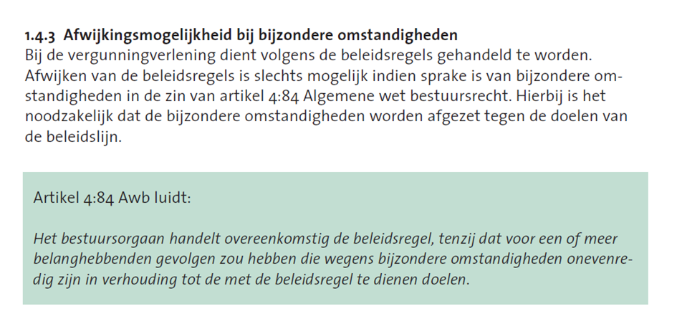

BGR februari 2014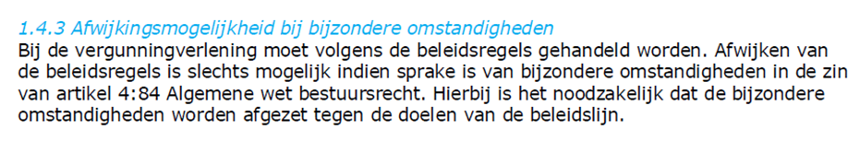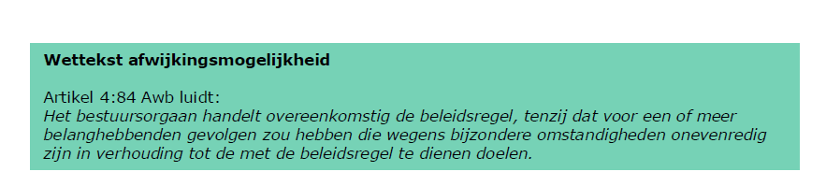

2019

